避免举报的6种常见"问题"

让群众监督更便捷、更有效
“非法集资的事，可以反映吗？”
“中央纪委监察部只管‘四风’吗？”
“为什么我的举报信投递后‘没了下文’？”
“发给你们的举报信，你们能否收得到、是否看得到？”
“什么样的举报才能被‘相中’？”
……
十八大以来，纪委开门搞监督，开通“四风”随手拍、举报一键通，让群众监督更便捷、更有效。在积极参与的过程中，不少人也产生了一些疑惑。
为帮助大家答疑解惑，我们梳理了举报信常见的6种“问题”。“改”掉了这些“问题”，您的举报信“派上用场”的概率会大得多。
1
对不起，您所举报的事项不在受理范围
【案例回放】
棚户区的改造工程，由谁来监管？质量出现问题，由谁来负责？老百姓想用棚改的房产证贷款，为什么这么困难？棚户区的电表，转的比飞机的轮子还快，该由谁来管呀？棚户区建筑的车库，下雨的雨水用水泵往出抽水，这也是个问题……谁给管管呀？中央纪委的干部什么时候来**市**县？
纪检监察机关收到的举报信中，有不少属于业务范围外的举报：有的虽寄到了纪检监察机关，抬头却写着“尊敬的最高人民法院院长”，内容也主要围绕司法案件展开；不少人误以为纪检监察机关无所不包、无所不管，递送的举报信中，有投诉物业偷东西的，有反映家附近开了一家动物医院，噪音扰民，环境受到影响的，有反映自家田地因修路被占一直没赔钱的，有控诉企业改制后养老保险没落实的……其实，像个人纠纷、非法集资、购房和物业纠纷、医患纠纷、涉法涉诉、征地拆迁、环境保护、劳资纠纷、工资福利、劳动保障、企业改制、行业乱收费、部门乱罚款这类问题，若非涉及领导干部违反党纪政纪，一般并不属于纪检监察机关的受理范围。
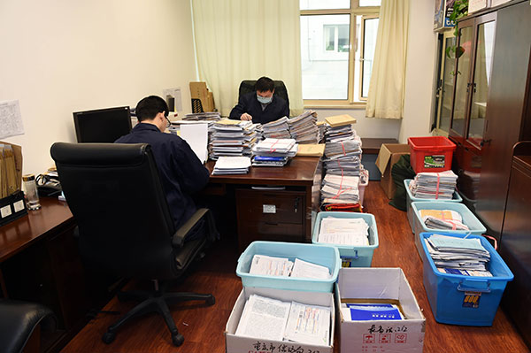
纪检监察机关工作人员阅读群众来信。
纪检监察机关受理信访举报的范围有哪些？党章、行政监察法、《中国共产党纪律检查机关控告申诉工作条例》、《监察机关举报工作办法》等对此有明确规定，主要包括：对党员、党组织和监察对象违反党纪政纪行为的检举控告；依法依纪依规应由纪检监察机关受理的不服党纪政纪处分和其他处理的申诉；涉及党风廉政建设和反腐败工作的意见建议；党风政风问题等。
细心的朋友注意到，通过中央纪委监察部网站、客户端、微信举报时，前边都有一个“举报须知”。根据系统设置，到了这个页面会自动停留一段时间。不少人没有耐心去看“须知”，这个东西其实挺重要的。纪检监察机关受理哪些举报，提倡哪类举报，“须知”都写得清清楚楚。下次举报时，您可千万别漏看了。
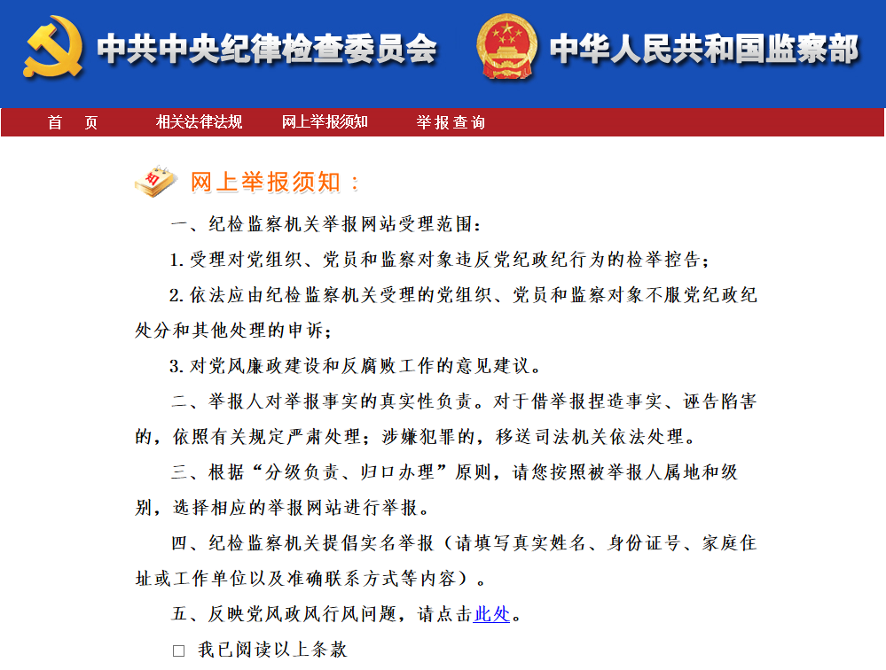
纪检监察机关受理哪些举报，提倡哪类举报，“须知”都写得清清楚楚。
2
“某人贪污腐败，你们来查一查就知道了”
【案例回放】
中央纪委的干部啥时候来我们村呀？乡村干部里藏着一些腐败现象，影响非常不好。老爹当了村长儿子继续干，乡里有了亲戚自己就能当村长。乡村干部都富了，百姓都穷了。30多年了贫困的帽子还戴着。小官大贪，苍蝇比老虎的危害更厉害啊……
像“独霸一方”“小官大贪”“干部都富了，百姓都穷了”这类字眼，是举报信中颇为常见的表达；有的小伙伴甚至编起了顺口溜——“官员家产上千万，百姓急得团团转”“领导关系搞的好，有钱也可办低保”；有的干脆说“某人贪污腐败，你们来查一查就知道了”……
说了许多表达愤慨的话，却没有提供有价值的线索，这是许多举报信的一大通病。比如，有信件反映领导干部公款吃喝，洋洋洒洒数页纸，从头看到尾，却没见写“在哪儿吃”、“跟谁吃”、“什么时候吃”这些关键信息。也有一些信件，触及到具体线索，却漏写了事情发生的地点。纪检机关想要查证，也无从下手。
啥叫关键信息？这里不妨举个实例。武汉市纪委信访室曾接到一封薄薄一页纸的举报信，反映新洲区原政协副主席张火金贪污受贿问题。举报信语焉不详，但一句张火金多次前往澳门赌博的话，引起了工作人员的注意。市纪委查询张火金的出入境记录。果不其然，他一年去了澳门17次。张火金的问题很快被全部查清。
一封举报材料，对有关人员的违纪事实写得越具体、详细，就越有价值。具体来说，一封要素齐全的举报信，最好做到“五要”“五不要”：一要实事求是，不要凭空想象。二要内容具体，不要空泛议论。尽可能多的提供具体内容，如时间、地点、单位、人物、主要情节等。三要简明扼要，不要洋洋万言。开篇就写明被举报人的姓名、职务、工作单位等，尽可能注明人证、物证的地点和知情人的姓名、住址、年龄、身份及有关票据等事实材料、主要线索，可留下联系电话和住址，以便有关部门及时联系和核查。四要能够突出反映问题的违纪特征，不要脱离党纪。尽量围绕《中国共产党纪律处分条例》、中央八项规定精神等纪律和规定的要求，重点从时间地点、人员关系、具体情节、标的数额、职务影响、涉公涉私等方面反映出违纪之处。五是抓住时机，不要犹豫不决。有些信访举报问题，时效性较强，稍有耽误就可能错过时机造成查处困难，甚至无法取证。
看完这个口诀，您可能记得更清楚：
举报问题拿证据，凭空想象不足取。
时间地点不可少，人物情节别忘了。
信访不是闹争吵，情绪表达少些好。
若想真把贪官查，人证物证才是宝。
人民群众稳准狠，时机把握最是巧。
心结难解信来解，七字口诀供参考。
3
有图无“真相”
【案例回放】
在举报某单位违规发放月饼的来信中，举报人提供了一张照片。照片里是一辆白色大车。车门紧闭，看不出里头是否载着满车月饼，也看不到这辆车的车牌号。至于这家单位在机关大楼给大家发放月饼的场景，更是没有“亮相”。
证据在举报中扮演着关键角色，这几乎是人尽皆知的事儿。正因为它至关重要，反“四风”一键通等举报系统，都设置了“添加附件”按钮，供举报者上传图片、视频等证据材料。
然而，不少举报人上传的“附件”并不给力。有一部分图片、视频，或因拍摄制作不佳，或因像素、分辨率太低，根本看不清楚；还有一些则犯了上述案例中的错误：画质倒是很清晰，却没有“交待”出有价值的情节。
那么，什么样的照片、视频才算给力呢？简单举个实例。此前有封举报信，反映领导干部公款唱KTV。举报者提供的照片，既拍到了当事人，又拍到了KTV，还拍到了他们所开车辆的车牌号。这样一来，纪检监察机关顺藤摸瓜，很容易就查实了这个问题。
4
有一种笼统叫“举报信”
【案例回放】
举报信
反腐败反了这么久，还是没反到**省**市**县***。他们家特有钱，光小轿车就有三辆……可恨的是，家里有这么多车，他还总是开着公家的车到处跑，干私活……就在不久前，他纠集一帮小混混，还把当地的人给打了……
纪检监察机关受理的举报信中，有不少属于此类：标题写着“举报信”3个字，并没有明确点出具体的举报事项；接着看正文，又将好些性质不同的事儿缠绕在一起……有些举报人或许认为，反正自己也不知道哪一处内容能够引起纪检监察机关注意，倒不如索性把各种问题全列上，行不行，任你挑……
这里可以给大家“透个底”：在纪检监察机关受理网络举报的后台系统，最醒目显示的就数标题了。如果您将举报的事项浓缩成一个题目，例如“关于反映××（单位）××（职务）××（姓名）违纪问题的信访举报”，就能够更好地让工作人员了解反映的问题。
纪检监察机关工作人员对群众来信进行分类登记。
至于正文部分，现在举报系统基本都明确限定了字数，而且不少系统，如反“四风”一键通，还分出了“违规公款吃喝”“公款国内旅游”“大办婚丧喜庆”“违规出入私人会所”“违规收受礼品礼金”等具体类别。在字数有限的情况下，最合适的办法，是集中把一两件想要反映的问题说具体、说清楚。
5
重复举报比单次举报更有效？
【案例回放】
我每天写N封举报信，为什么**党委书记**还处于“漏网”状态？问题出在哪里，能加快解决速度吗？今天，我把举报信再给你们发三遍……
一些举报人认为，只发一件举报，不足以引起工作人员的重视，得多发几次才行。对此大可不必担心，对收到的每一件举报，工作人员都会认真查看，依据相关政策规定区别受理和不予受理，并分类进行处置，绝不会“埋没”了应当受理的举报。属于受理范围、有理有据、线索清晰的举报，只要一封就足够了。
一些举报人很心急，对受理的举报，认为要多发几次，才能达到催办的效果，否则办理结果就可能“千呼万唤始出来”。这种担心也没有必要。对受理的每一封举报件，工作人员都会认真办理，争取早查结、早回复，绝不会故意压件拖件。当然，问题线索的核查处置也和其他工作一样，要讲规定、讲程序，有时对相关事实的调查还要讲究方法，一步步来。所以，从举报受理到核查处理完毕，需要一个过程，也需要举报人的理解。纪检监察机关也在不断地优化工作机制，提高举报件办理工作的效率和质量。
还有一些举报人认为：“举报件不予受理，就重复举报到受理为止。”于是，举报信发了很多封，却没有提出有价值、能受理的线索，结果也可想而知。在这里给大家伙儿提个建议，与其“锲而不舍”，不如“对症下药”。每一封举报件不予受理，都有它的原因，可以从具体情况着手。对不属于纪检监察机关业务范围的问题，还是应该按照法律法规，向有权管辖的职能部门反映，请他们了解情况；对属于纪检监察机关业务范围的问题，想办法补充更加具体有效的线索。
6
“你好！对不起！谢谢！再见！”
【案例回放】
“亲，在线不？”
不知是出于好奇，还是想要试探举报渠道是否畅通，不少朋友常常在网络举报系统提交一些与举报无关的留言、图片和视频。要么是摆个pose，要么是简单写几句问候式的话。这种情形在某种举报渠道刚刚开通时尤其普遍。
这里也给大家伙儿呼吁一下，纪检监察机关受理信访举报的渠道完全是畅通的，您大可放心使用，不必反复试探啦。如果您想进行的互动交流，欢迎来“中央纪委监察部网站留言板”留言讨论。
结语
随手拍、随时报，形成无处不在的监督网
党的十八大以来，纪检监察机关认真做好信访举报受理工作，积极畅通渠道，拓宽线索来源。来自党内外、人民群众的举报数量持续攀升。2013年，全国纪检监察机关共接受信访举报195万件（次）；2014年，共接受信访举报272万件（次）；2015年，共接受信访举报281.3万件（次）。
现在党员干部不敢到高档酒店公款大吃大喝，一个重要原因，就是有了群众的监督。群众发现了，手机一拍、微信一发，上网就能找出这人是谁。相对于以往搞不正之风，还嘚瑟到群众的眼皮底下，现在“不敢”就是根本性的改变。
“五·一”、端午假期即将来临，“四风”容易集中发生。如果大家发现身边的“四风”问题，可以随手拍、随时报。欢迎大家通过中央纪委监察部网站“四风”举报直通车、手机客户端“反‘四风’一键通”举报窗口、微信公众号“四风”举报入口等方式，反映身边的“四风”问题，形成无处不在的监督网。
【来源：中央纪委监察部官网】

